Тема проекта “Лето”.
Цель:
Расширение представлений детей о лете, о сезонных изменениях (сезонные изменения в природе, одежда людей, на участке детского сада).
Формирование исследовательского и познавательного интереса в ходе экспериментирования с водой и песком.
Воспитание бережного отношения к природе, умения замечать красоту летней природы.

Понедельник
Познавательное
Цель:
Расширение представлений детей о лете, о сезонных изменениях (сезонные изменения в природе, одежда людей, на участке детского сада).
Формирование исследовательского и познавательного интереса в ходе экспериментирования с водой и песком.
Воспитание бережного отношения к природе, умения замечать красоту летней природы.
Лепка
Тема: «Бабочки»
Цель: развивать умение лепить бабочек, используя жгутики, различные крупы для украшения; творческие способности.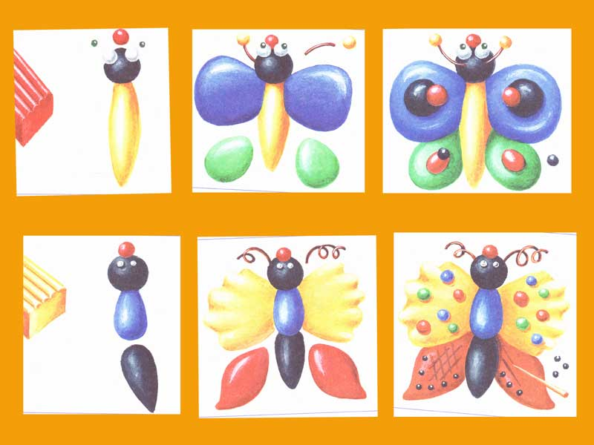

Вторник
Математика
Цель : Дать детям представление об арифметической задаче; учить составлять задачи на сложение, правильно формулировать ответы на вопрос задачи; закрепить представление о составе чисел 3, 4, 5 из 2 меньших чисел; упражнять в счете групп предметов, учить изменять количество групп и количество предметов в каждой из них.
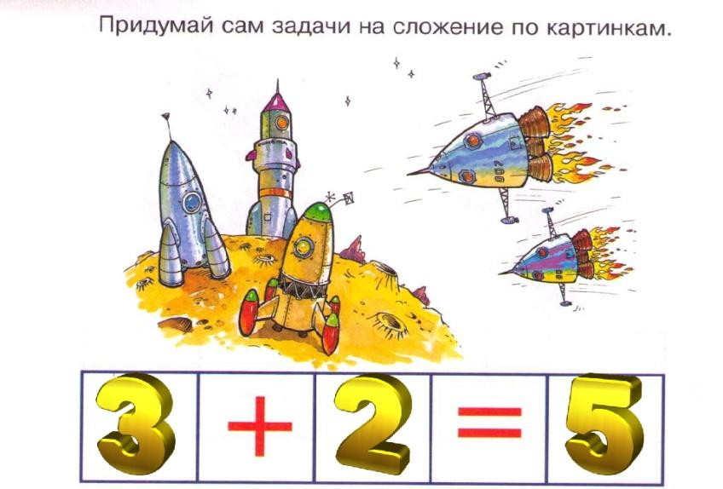
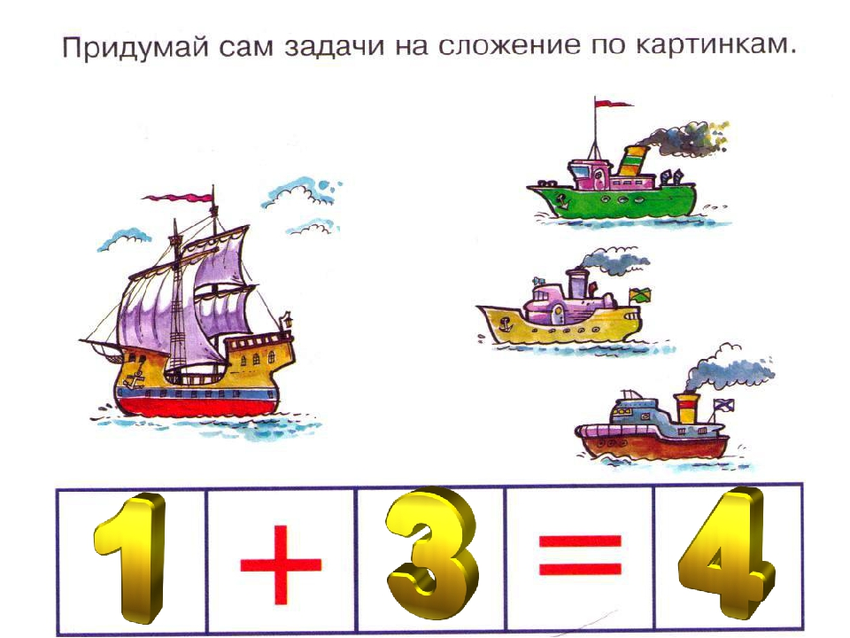
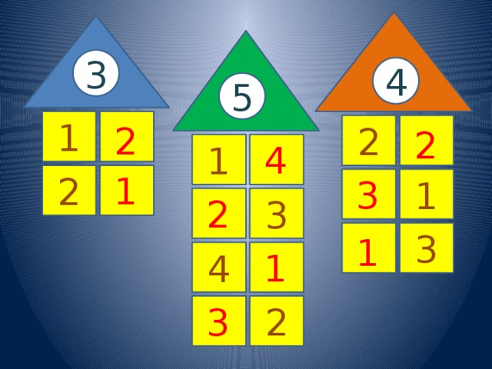
Художественная литература
Чтение стихотворения В. Орлова
«Ты скажи мне, реченька лесная…»

Цель: помочь детям вспомнить программные стихотворения про лето и запомнить стихотворение (выучить). Развивать память, отрабатывать звукопроизношение. Уметь рассказывать с выражением.

Среда
Аппликация
Тема: «Здравствуй лето»

Задачи:
1. Расширение представлений детей о лете.
2. Развивать коммуникативные навыки детей в общении со взрослым и сверстниками.
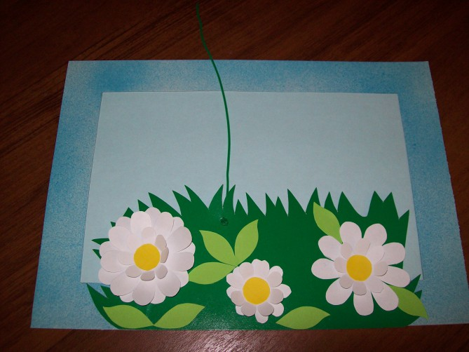
Четверг
Математика
Цель: упражнять детей в сравнении смежных чисел; закрепить представление о структуре задачи; продолжать развивать умение ориентироваться на листе бумаги в клетку.
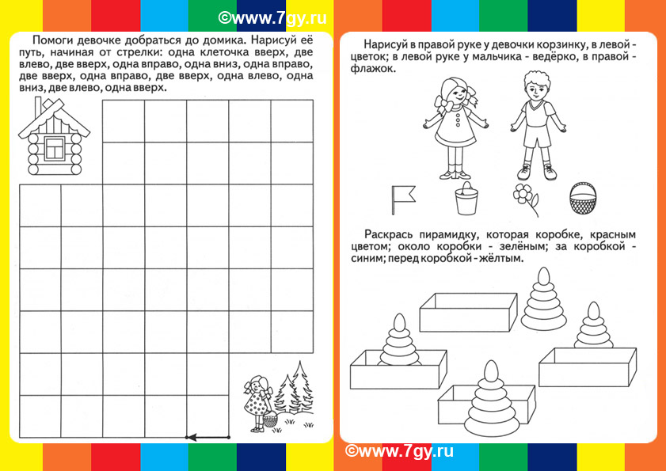

Пятница
Рисование.

Тема: «Вот и лето!»

Цель: Закреплять умение изображать картины природы, передавая ее характерные особенности.
Учить располагать изображения по всему листу.
Развивать: умение рисовать разными красками;
эстетическое восприятие, образные представления.
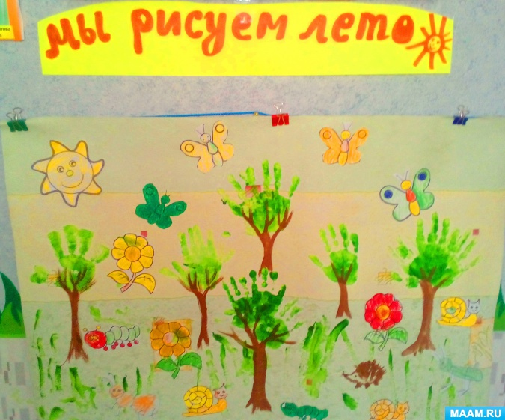
Чтение художественной литературы по теме:

Тема: “Лето”.
1.Е.Трутнева. Лето.
2.К.Ушинский. Когда наступает лето.
3.С.Маршак. Июнь. Июль. Август.
4.И.Суриков. Лето.
5.Л.Завальнюк. Лето.
6.Г.Кружков. Хорошая погода.
7.А.Усачев. Что такое лето.
8.Я.Аким. Лето.
9.С.Козлов. Июнь. Июль. Август.
10.В. Берестов. Весёлое лето.
11.С.Д. Дрожжин. Летом.
12.М. Пляцковский. Солнышко на память.
13.Г. Цыферов. Облачковое молочко.

